

实 验 报 告
（2019 / 2020 学年 第 一 学期）

课程名称 | 离散数学
实验名称 | 图的随机生成，欧拉（回）路的确定
实验时间 | 2020 | 年 | 12 | 月 | 4 | 日
指导单位 | 计算机学院计算机科学与技术系
指导教师 | 柯昌博

学生姓名 | 茹兴奥 | 班级学号 | B19030824
学院(系) | 计算机学院 | 专 业 | 信息安全

实 验 报 告
实验名称 |  |  |  | 指导教师
实验类型 | 综合 | 实验学时 | 4 | 实验时间
- 实验目的和要求

程序输入图的结点和边，随机生成无向图邻接矩阵，输出可达性矩阵，并输出欧拉回路。
二、实验环境(实验设备)
中文五号宋体，英文五号Times new roman字体，1.25倍行距
硬件：微型计算机
软件：Windows 操作系统、Microsoft Visual C++6.0、Java等可视化编程语言

三、实验原理及内容
1、形式化描述实验中所使用的数据结构和存储结构，给出函数之间的调用关系和数据传递方式；
2、给出核心算法的C++或Java等语言的源代码，并加上详细注释，分析算法的时间复杂度；
3、给出测试数据及运行结果、实验相关结论等。

实 验 报 告
int P[Size][Size]; // 可达性矩阵
int T[Size][Size]; // 存放 G
int TT[Size][Size]; // 存放 G的 K次方

int JudgeLianTong(){
for(int i=0;i<n;i++){
for(int j=0;j<n;j++){
P[i][j]=G[i][j];
T[i][j]=G[i][j];
}
}
for(int k=2;k<=n;k++){ //n的4次方复杂度,计算可达性矩阵
for(int i=0;i<n;i++){
for(int j=0;j<n;j++){
int t=0;
for(int a=0;a<n;a++){
t+=T[i][a]*G[a][j];
}
if(t==0){
TT[i][j]=0;
}
else{
TT[i][j]=1;
}
}
}
for(int i=0;i<n;i++){
for(int j=0;j<n;j++){
T[i][j]=TT[i][j];
}
}
for(int i=0;i<n;i++){
for(int j=0;j<n;j++){
if(T[i][j]>0 || P[i][j]>0 ){
P[i][j]=1;
}
}
}
}
printf(">>> 随机生成图的可达性矩阵 P=\n");
for(int i=0;i<n;i++){
for(int j=0;j<n;j++){
printf("%d ",P[i][j]);
}
printf("\n");
}
printf("\n");
for(int i=0;i<n;i++){
for(int j=0;j<n;j++){
if(i!=j && P[i][j] ==0){
return 0;
}
}
}
return 1;
}

int choice,has,cnt; // cnt为欧拉回路个数
int vis[Size][Size];
int record[Size];

void FindLu(int cur){
if(choice==1 && has==1) return;
if(cnt==m+1){
for(int i=0;i<cnt;i++){
if(i==0) printf("%d",record[i]);
else printf("->%d",record[i]);
}
printf("\n");
has=1;
}
else{
for(int i=0;i<n;i++){
if(G[cur][i]==1 && vis[cur][i]==0 ){
vis[i][cur]=vis[cur][i]=1;
record[cnt++]=i;
FindLu(i);
cnt--;
vis[i][cur]=vis[cur][i]=0;
}
}
}
}

输出结果：

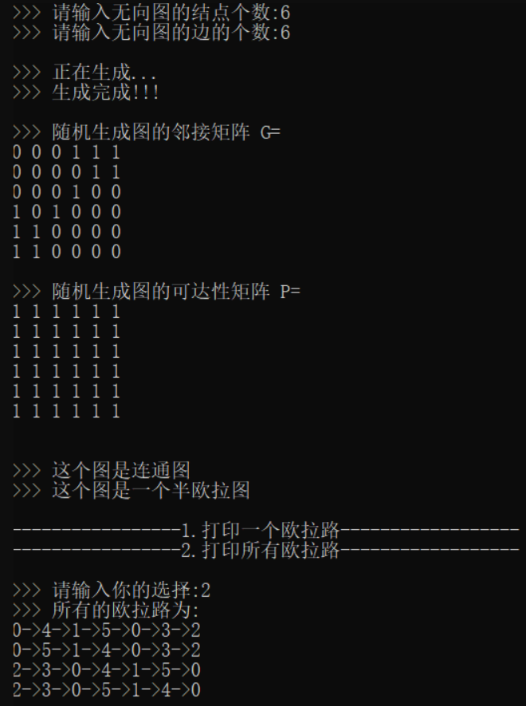
实 验 报 告
四、实验小结（包括问题和解决方法、心得体会、意见与建议等）
中文五号宋体，英文五号Times new roman字体，1.25倍行距
说明：这部分内容主要包括：在编程、调试或测试过程中遇到的问题及解决方法、本次实验的心得体会、进一步改进的设想等。
(一)实验中遇到的主要问题及解决方法
如：在程序运行时，总出现…问题，后来用…方法查找，发现是…所导致的错误，进行…的修改后错误消除，从而说明……
（二）实验心得
收益匪浅
（三）意见与建议（没有可省略）
坚持才能胜利
- 支撑毕业要求指标点
支撑毕业要求的指标点为：
√
- 1-4掌握计算机科学与技术领域的专业知识，能将专业知识用于分析和解决计算机领域复杂工程问题。
- 2-1能够应用数学、自然科学和工程科学的基本知识，识别和分析计算机领域复杂工程问题的特征。

六、指导教师评语 (含学生能力达成度的评价)

成 绩 |  | 批阅人 |  | 日 期

如果不太想写太多字，“指导教师评语”也可以设计为如下的各选择项用打勾形式（仅仅作为一个简单示例，请各课程负责人根据课程和实验情况以及支撑的指标点来自行设定选择项，同一门课程的不同实验评分细则项允许存在不同）：

评 分 细 则 | 评分项 | 优秀 | 良好 | 中等 | 合格 | 不合格
评 分 细 则 | 遵守实验室规章制度
评 分 细 则 | 学习态度
评 分 细 则 | 算法思想准备情况
评 分 细 则 | 程序设计能力
评 分 细 则 | 解决问题能力
评 分 细 则 | 课题功能实现情况
评 分 细 则 | 算法设计合理性
评 分 细 则 | 算法效能评价
评 分 细 则 | 回答问题准确度
评 分 细 则 | 报告书写认真程度
评 分 细 则 | 内容详实程度
评 分 细 则 | 文字表达熟练程度
评 分 细 则 | 其它评价意见
评 分 细 则 | 本次实验能力达成评价（总成绩）

